- Jos 24, 1-2a. 15-17. 18b. Serviremos al Señor, ¡porque él es nuestro Dios!

Sal 33. R. Gustad y ved qué bueno es el Señor.
- Ef 5, 21-32. Es este un gran misterio: y yo lo refiero a Cristo y a la Iglesia.
- Jn 6, 60-69. ¿A quién vamos a acudir? Tú tienes palabras de vida eterna.

La fe en Dios es el final de una opción libre. Es un don que el Señor nos ofrece y nosotros lo acogemos. Así aparece en la 1 lect. de hoy, cuando Josué pregun- tó a todas las tribus de Israel si querían servir al Señor o irse con otros dioses. Ellos contestaron que servirían al Señor porque era su Dios. Y en el Ev., cuando muchos discípulos lo abandonaron porque no aceptaban sus enseñanzas, Jesús preguntó a los Doce si también querían marcharse. Y ellos respondieron: «Señor,
¿a quién vamos a acudir? Tú tienes palabras de vida eterna». Cada domingo, en la misa, tenemos ocasión de ir alimentando nuestra fe en la liturgia de la Palabra.

Hoy no se permiten las misas de difuntos, tampoco la exequial.

PALABRAS DE VIDA ETERNA
+ Lectura del santo Evangelio según San Juan.
En aquel tiempo, muchos de los discípulos de Jesús dijeron:
«Este modo de hablar es duro, ¿quién puede hacerle caso?». Sabiendo Jesús que sus discípulos lo criticaban, les dijo:

Jn 6, 60-69

«¿Esto os escandaliza?, ¿y si vierais al Hijo del hombre subir adonde estaba antes? El Espíritu es quien da vida; la carne no sirve para nada. Las palabras que os he dicho son espíritu y vida. Y, con todo, hay algunos de entre vosotros que no creen».
Pues Jesús sabía desde el principio quiénes no creían y quién lo iba a entregar. Y dijo:
«Por eso os he dicho que nadie puede venir a mí si el Padre no se lo concede». Desde entonces, muchos discípulos suyos se echaron atrás y no volvieron a ir con él. Entonces Jesús les dijo a los Doce:
«¿También vosotros queréis marcharos?». Simón Pedro le contestó:
«Señor, ¿a quién vamos a acudir? Tú tienes palabras de vida eterna; nosotros cree- mos y sabemos que tú eres el Santo de Dios».
Palabra del Señor.
R. Gloria a ti, Señor Jesús.

Seguimos contemplando el importante tema de Jesús como ‘pan de vida’. Muchos de sus seguidores ya habían llegado al punto crítico: encontraron que era imposible aceptar su doctrina, y se marcharon.
A Jesús no le pilló por sorpresa la defección en masa. Sigue dominando la situación: sabía desde el comienzo quiénes iban a abandonarle. Repite lo que había dicho en Juan 6,44: el Padre tiene que intervenir en nuestra relación con Jesús.
Jesús plantea a los doce discípulos la disyuntiva: quedaos conmigo y creed, o marchaos. Se quedan. Vale la pena repetir frecuentemente la respuesta de Pedro. Sus dos breves frases resumen su fe. Pero no nos revelan cómo afrontó Pedro sus propias difi cultades internas para optar por Jesús.
Pedro debió de decidir ser discípulo de Jesús a pesar de todo. Desde ahora, nada le hará echarse atrás. Jesús pone de manifi esto que no podemos seguirle por nuestras

propias fuerzas: el Espíritu Santo es esencial (versículo 63).
Ser discípulo de Jesús o intentar serlo es algo más que una mera decisión humana. Es el Padre quien nos ‘conduce’ y ‘hace posible’ que sigamos a Jesús. El Espíritu Santo revela a Jesús, nos ayuda a entender la Palabra de Dios y nos da la capacidad de poder vivir la vida cristiana. Mediante la fe en Jesús, el Hijo, recibimos el perdón y la vida eterna. Si descartamos uno solo de estos factores, jamás podremos mantener el rumbo: los tres, Padre, Hijo y Espíritu Santo, son esenciales.

  - ¿Qué elemento de la doctrina de Jesús encuentras difícil de aceptar o llevar a la práctica?
  - ¿Has sentido alguna vez la tentación de dejar de ser cristiano y abandonar?
¿Qué te lo impidió? ¿Ha estado alguna vez en tus labios la respuesta de Pedro?
  - Piensa en la labor de la Santísima Trinidad para atraerte a la fe y mantenerte firme en ella. ¿Cuál es tu respuesta?

Al volver al Salmo 34, se nos recuerda una vez más que bendigamos al Señor en todo momento. Recordando la fidelidad de Dios en el pasado y su especial interés por nosotros cuando estamos desanimados (verso 18), nos sentimos más atraídos hacia Dios.
Esta semana, con espíritu de oración, elabora una lista con las ‘bondades’ de Dios que has experimentado personalmente y compárala con otra lista con las cosas difíciles o desconcertantes de tu vida de fe. Úsalas para dar gracias por todo lo que tienes en Dios, y pídele su ayuda en todas tus luchas.

Esta semana la atención se centra en el amor y la entrega. En Josué 24.1-2, 15- 18 a los israelitas se les pide que tomen una decisión: servir al Señor o seguir a otros dioses. Recordando su liberación de la esclavitud en Egipto, renuevan su compromiso de servir a Dios.
En Efesios 5, Pablo desvela un misterio. Compara la relación existente entre Jesús y la Iglesia con un matrimonio. El amor y la entrega son el fundamento de ambas realidades.

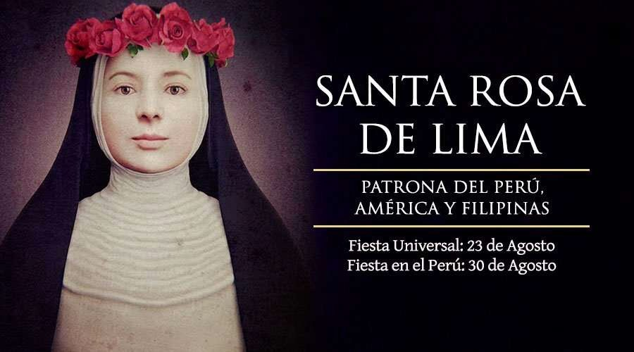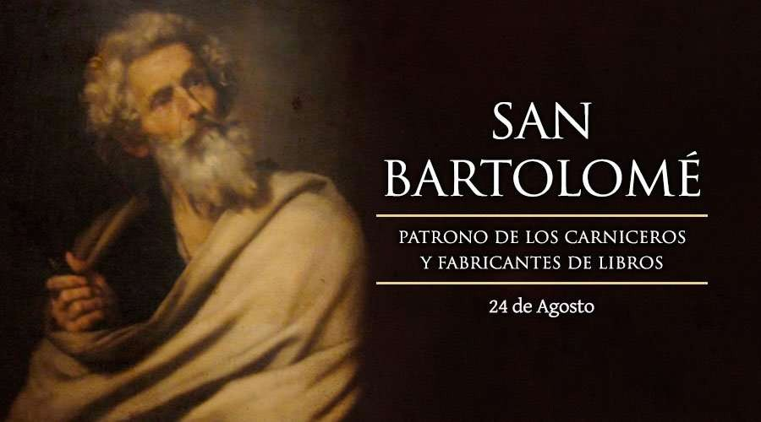

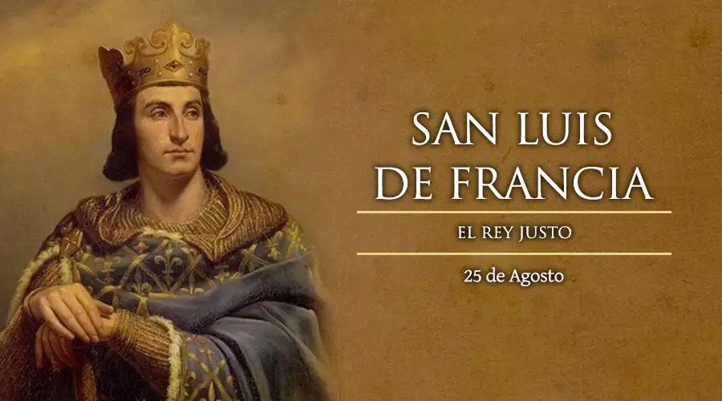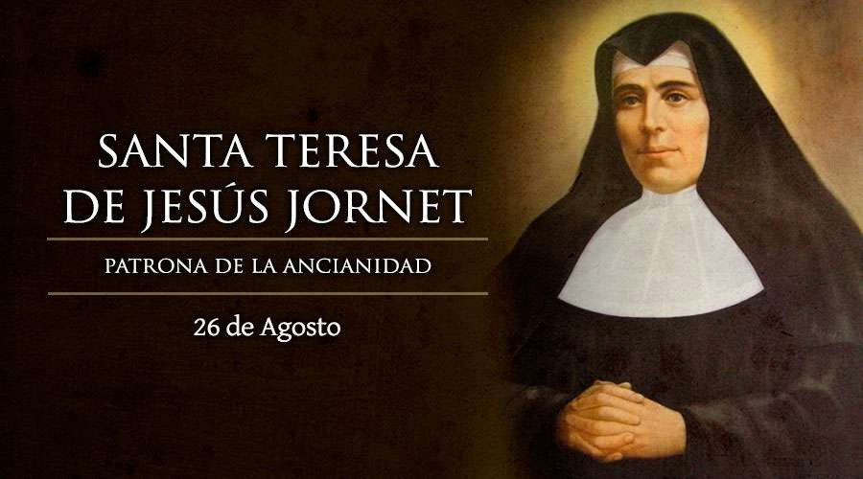

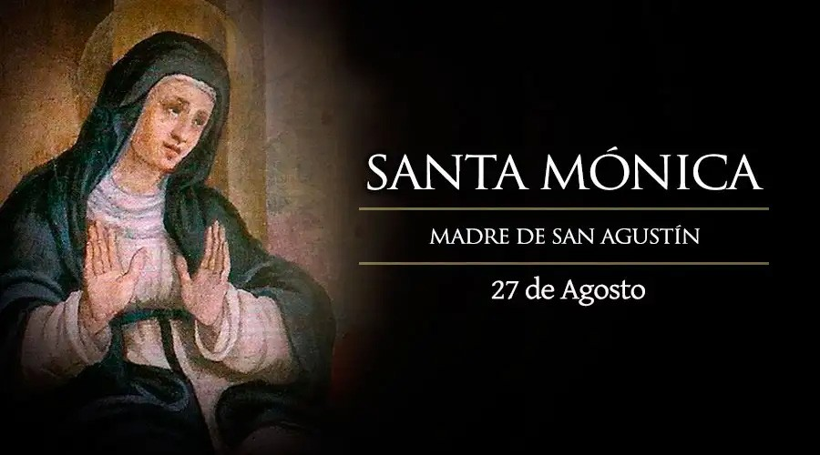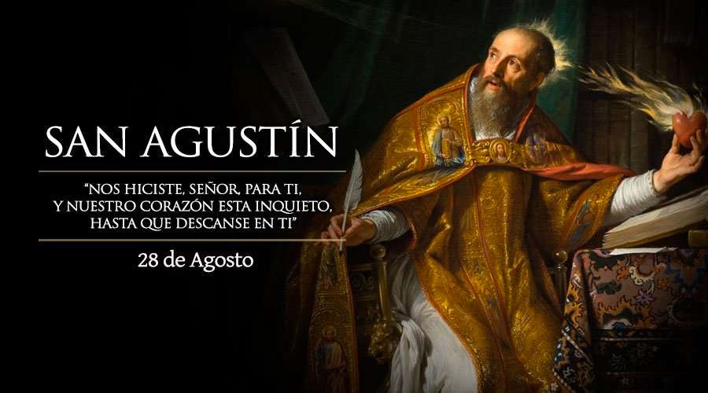

AGENDA
Lunes 23 | Martes 24 | Miércoles 25 | Jueves 26
Santa Rosa de Lima | San Bartolomé, apóstol | San Luis de Francia | Santa Teresa de Jesús Jornet e Ibars
Viernes 27 | Sábado 28 | Domingo 29
Santa Mónica | San Agustín | Domingo XXII del TO

